**Заповеди мудрого родителя**

Ребенка нужно не просто любить, этого мало. Его нужно уважать и видеть в нем личность. Не забывайте также о том, что воспитание - процесс "долгоиграю­щий", мгновенных результатов ждать не приходится. Если малыш не оправдывает ваших ожиданий, не кипятитесь. Спокойно подумайте, что вы можете сделать, чтобы ситуация со временем изменилась.

**1. Не пытайтесь сделать из ребенка "самого-самого".**

Так не бывает, чтобы человек одинаково хорошо все знал и умел. Даже самые взрослые и мудрые на это не способны. Никогда не говорите:"Вот Маша в 4 года уже читает, а ты?!" или "Я в твои годы на турнике 20 раз подтягивался, а ты - тюфяк тюфя­ком". Зато ваш ребенок клеит бумажные кораблики, разбирается в компьютере. На­верняка найдется хоть одно дело, с которым он справляется лучше других. Так по­хвалите его за то, что он знает и умеет, и никогда не ругайте за то, что умеют другие!

1. **Не сравнивайте вслух ребенка с другими детьми.**Воспринимайте рассказ об успехах чужих детей просто как информацию.

Ведь вас самих сообщение о том, что президент Уганды (ваш ровесник, между прочим) награжден очередным орденом, не переполняет стыдом и обидой? Если разговор о том, что "Мишенька из второго подъезда непревзойденно играет на скрипке", происходит в присутствии вашего ребенка, найдите, за что можно по­хвалить и его.

**3. Перестаньте шантажировать**

Навсегда исключите из своего словаря такие фразы:"Вот я старалась, а ты..." "Я тебя растила, а ты...". Это, уважаемые родители, на языке Уголовного кодекса

называется шантаж, и это - самая несчастная и неэффективная из всех попыток устыдить. На подобные фразы 99% детей отвечают: "А я не просил меня рожать!".

**4. Не ругайте ребенка прилюдно**

Если действительно возникает ситуация, вгоняющая вас в краску (ребенок нагрубил старику, устроил истерику в магазине), нужно твердо и решительно увести малыша с места происшествия. Чувство собственного достоинства прису­ще не только взрослым, поэтому очень важно, чтобы разговор состоялся без свидетелей. После этого спокойно объясните,

почему так делать нельзя. Вот тут пристыдить ребенка вполне уместно.

#### *Главное - не забывать, что у всего должна быть мера.*

#### *Если вы будете соблюдать эти нехитрые рекомендации, возможно, у вас по­лучится наладить взаимоотношения с самым дорогим существом в жизни - вашим ребенком!*

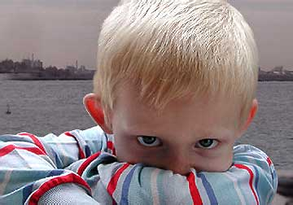

***Счастлив тот, кто умело берет под свою защиту то, что любит.***

*Овидий*

«**Все, что я отдаю, возвращается мне же**»

Наш адрес:

Республика Беларусь, 247845

Гомельская область, д.Марковское,

улица Советская, д.34

Контактный телефон:

8(02356) 4 62 26

8(02356) 2 27 53

Электронный адрес:

[lelobrazspc@lelchitsy.gomel-region.by](mailto:lelobrazspc@lelchitsy.gomel-region.by)

**ОТДЕЛ ОБРАЗОВАНИЯ ЛЕЛЬЧИЦКОГО РАЙОННОГО ИСПОЛНИТЕЛЬНОГО КОМИТЕТА**

**ГУО «ЛЕЛЬЧИЦКИЙ РАЙОННЫЙ СОЦИАЛЬНО-ПЕДАГОГИЧЕСКИЙ ЦЕНТР»**

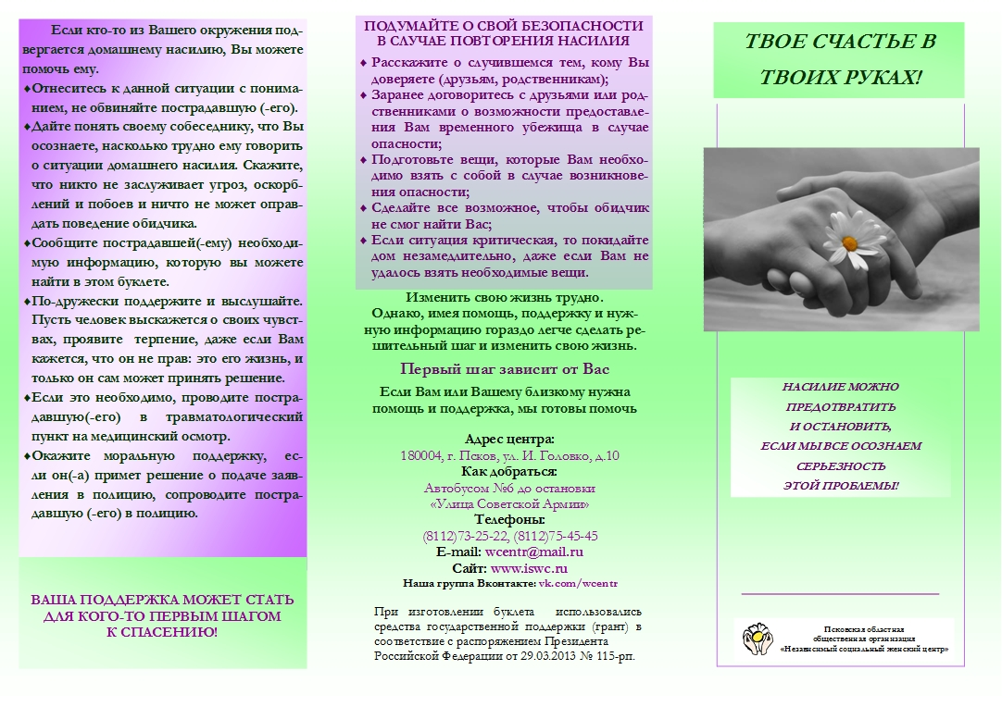

**ПАМЯТКА**

**для родителей по предотвращению насилия в семье, жестокого обращения с ребенком**



